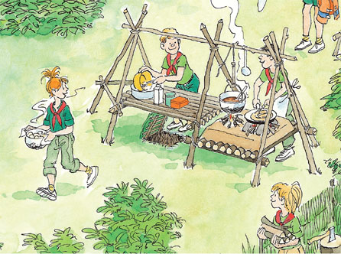

På tur med de sejeste raftebyggere

7.-8. maj



Nu skal vi prøve kræfter med alle vores spejderfærdigheder. Vi skal designe den sejeste lejrplads, få gode ideer og ved fælles hjælp bygge en lejr op.

**Tidspunkt:**

Vi mødes lørdag d. 7. maj kl. 9.00 ved spejderhytten Bjarke,

Bjældevej 25, 4000 Roskilde   
og slutter søndag d. 8. maj kl. 13.00

Vi skal sove i telt, så husk sovepose og liggeunderlag, men vi laver selvfølgelig en pakkeliste.

Man skal have madpakke med til frokosten om lørdagen.

**Tilmeldingsfrist:**

Tilmeld jer på Vigge.dk senest d. 19. april

**Pris:**

125 kr. at deltage.

**Helt særligt:**

Ingen raftebygger kan bygge hele dagen uden kage, så hvis nogen forældre vil bage en kage,

så vil det helt sikkert hjælpe på humøret, når vi har klaret de mange knob og spadestik!

Vi glæder os til at se jer alle til sjov, spas, byg og bålhygge.

Tjikkerlikker minilederne